Smart App Control und TrainController (Windows ab Version 11)

Was ist Smart App Control?
In Windows 11 wurde eine Sicherheitseinrichtung mit dem Namen „Smart App Control“ integriert. Diese prüft, ob eine App potenziell gefährlich sein könnte. Die Prüfung läuft ständig im Hintergrund und macht so jeden Rechner wesentlich langsamer. Wenn der Rechner nicht das allerneueste Modell mit Superharware ist, bemerkt man die Verlangsamung deutlich.
Zusätzlich löst diese Prüfung bei Programmen, welche nicht auf mehreren Millionen Rechnern weltweit installiert sind oft einen Fehlalarm aus. TrainController ist solch eine Anwendung, die auf nur wenigen tausend Rechnern auf der Welt installiert ist.
Es wird daher empfohlen, Smart App Control auf dem Modellbahnrechner zu deaktivieren.

Windows 11 immer langsamer
Windows 11 wird immer langsamer. Jetzt wird auch noch der Start von TrainController blockiert.
Was kann man da tun?

Smart App Control ausschalten
Wie lässt sich die Blockierung durch Smart App Control umgehen und gleichzeitig der Modellbahnrechner wieder schneller machen? Dazu geht man auf das Windows Symbol und öffnet dort die „Einstellungen“
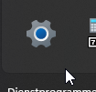
Dort wählt man dann den Menüpunkt „Datenschutz und Sicherheit“ aus:
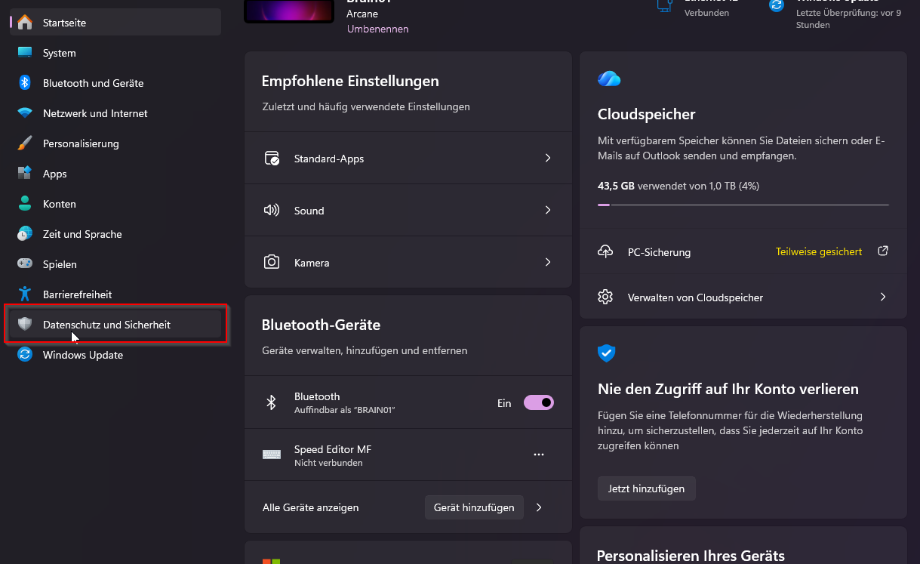
Im sich öffnenden Menü geht man auf „Windows Sicherheit“ und dann auf „App- und Browsersteuerung“:
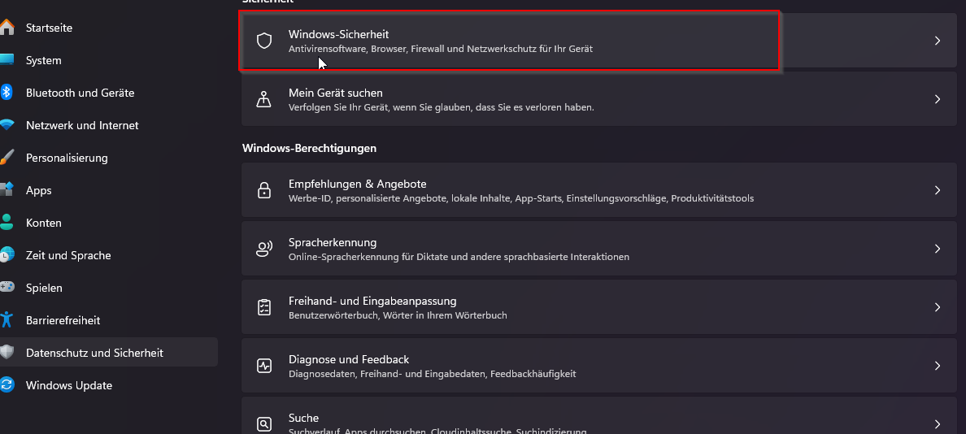
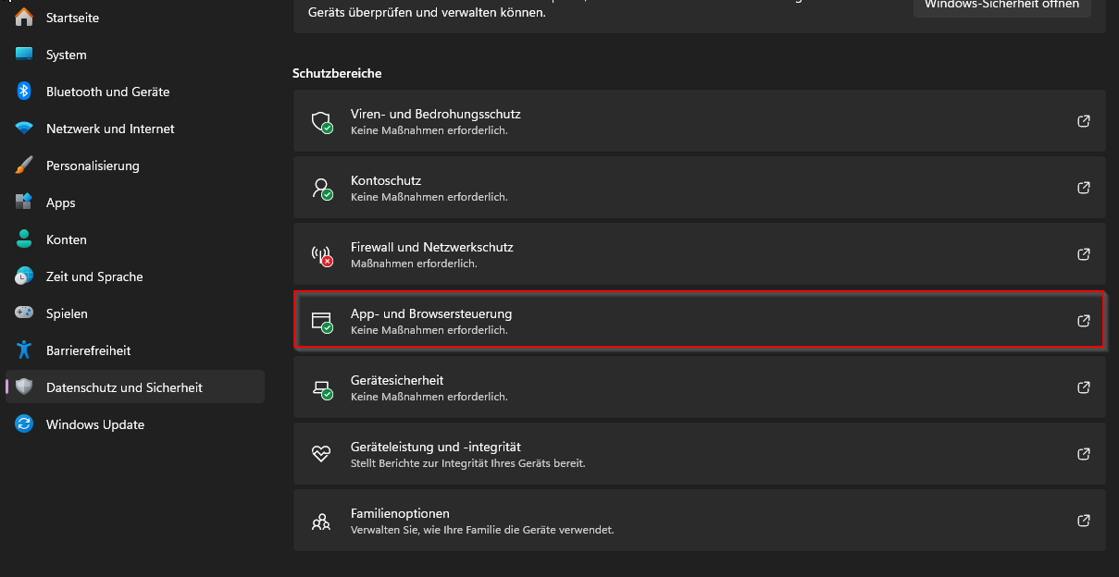
Es öffnet sich ein neues Fenster. Dort wählt man unter Smart App Control den Punkt „Einstellungen für Smart App Control“ aus:
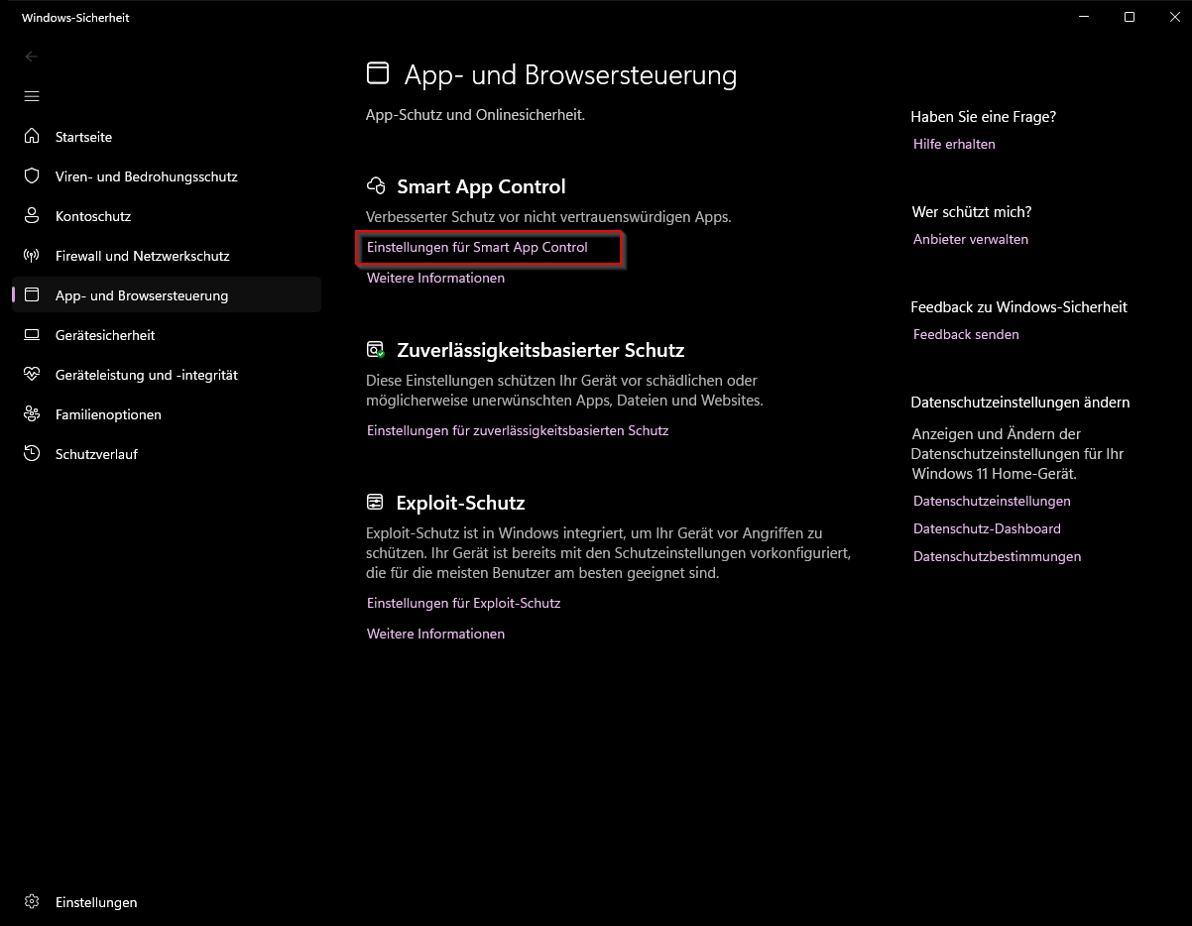
Jetzt wird Smart App Control „deaktiviert“:
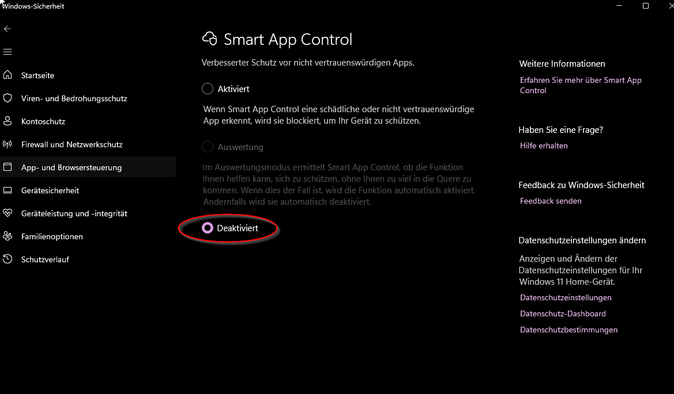
Abschließend werden alle Fenster geschlossen und der Rechner neu gestartet.
Der Rechner sollte nun wieder schneller arbeiten und die Blockierung von TrainController ist aufgehoben.

